
活動報告表
活動名稱 | 105年度第一學期學聯會選舉及開票
活動日期 | 104年10月25日 | 活動地點 | 國中部一樓穿堂
活動對象 | 全校學生 | 參加人數 | 840人
活動成效 | 學聯會選舉及開票照片
活動照片
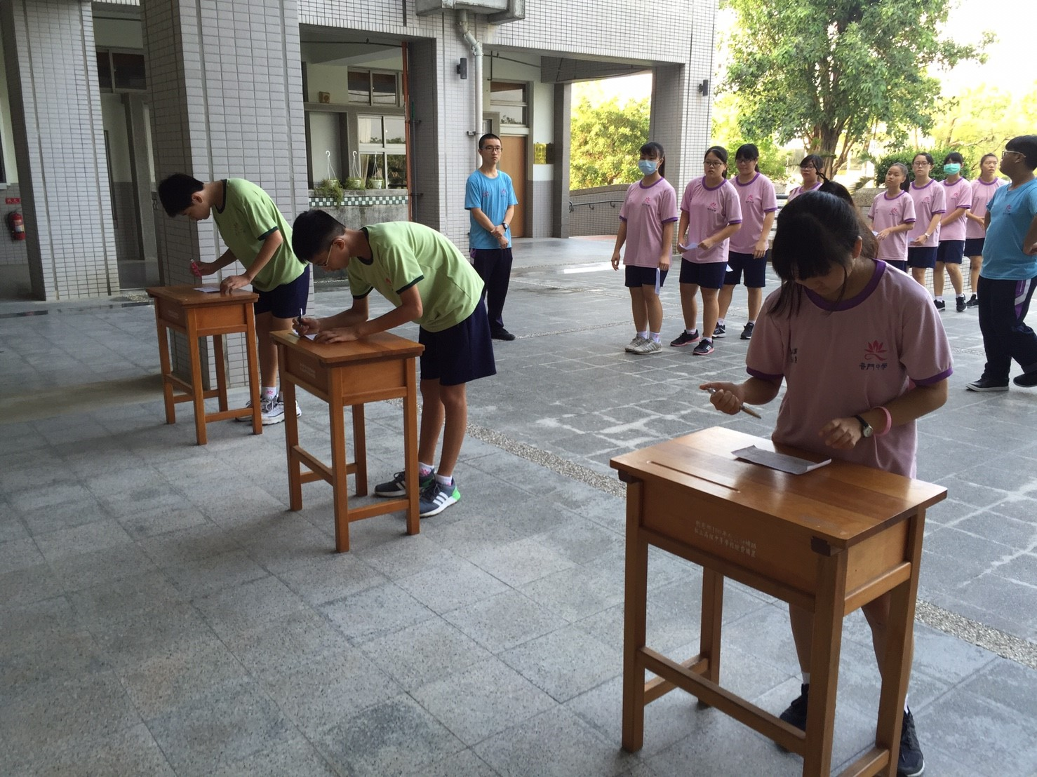
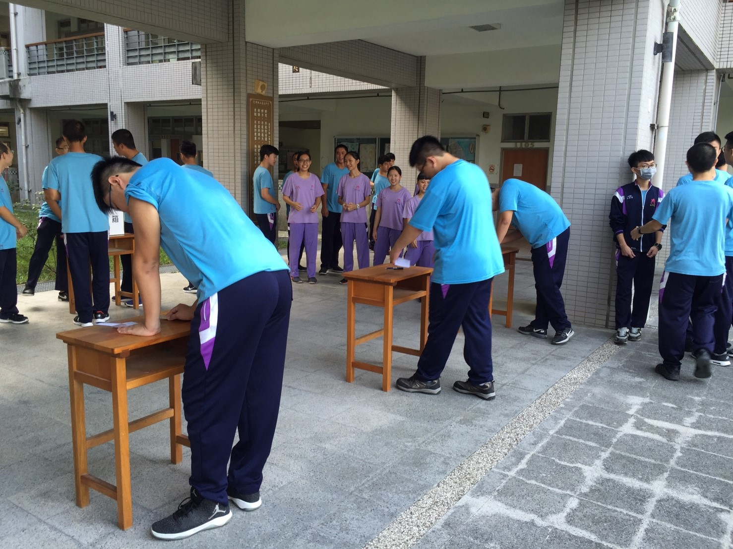

活動照片
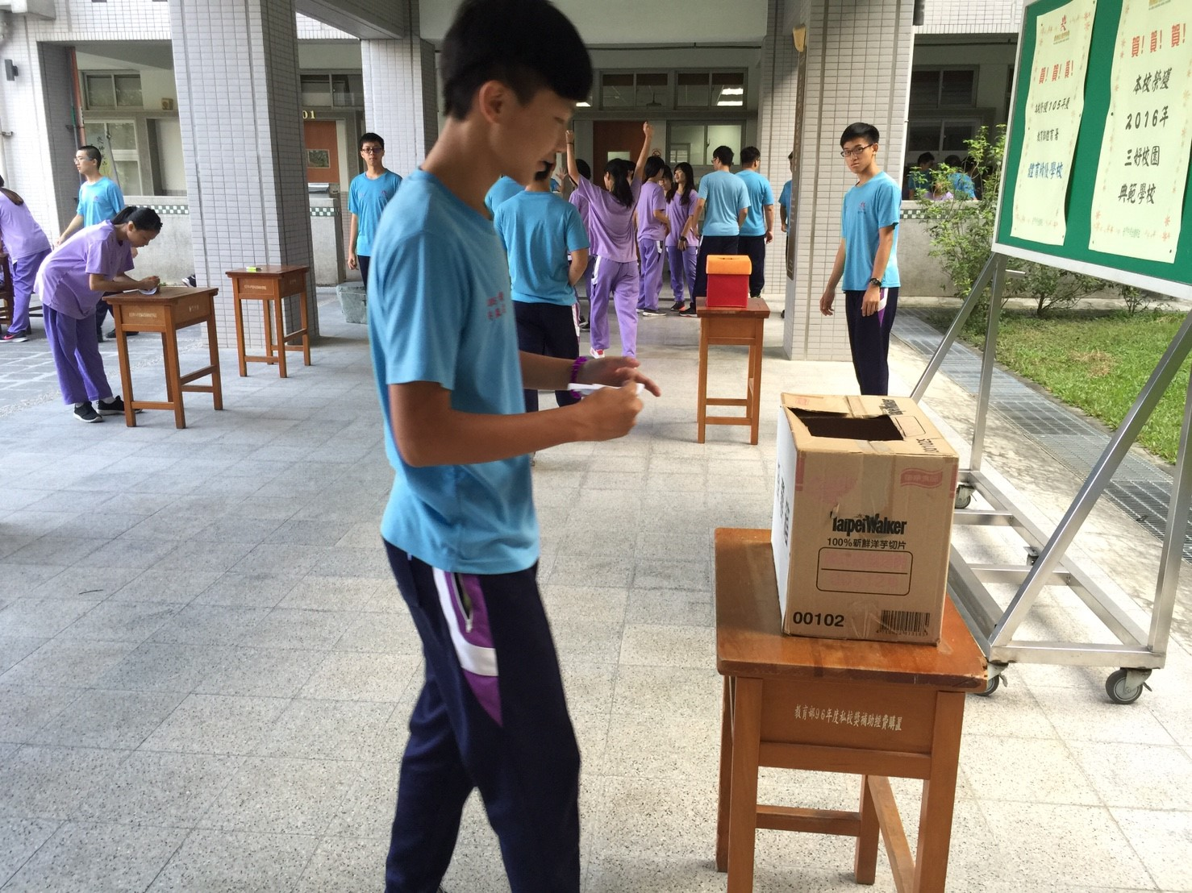
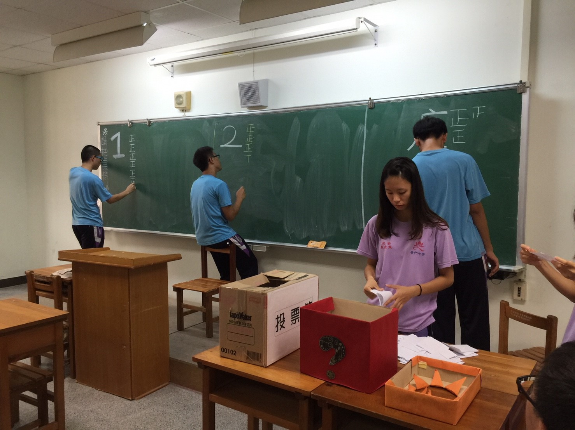

活動照片
